На весенних каникулах читаем классику
Поздравляем! Учащиеся 6в класса МБОУ СОШ №28 стали призёрами районной викторины по литературе. За честь школы сражались: Абдужалиев А., Харыбина А., Сурова А., Волкова Е. Ребятам пришлось отвечать на нелёгкие вопросы о жизни А.С.Пушкина, анализировать поэзию М.Ю.Лермонтова, вспомнить детали повести И.С.Тургенева «Му-му» и др.
Не секрет, что интерес к чтению классической литературы у современных мальчишек и девчонок ослаблен. Нам, литераторам, приходится прилагать немало усилий для его повышения. Поэтому, важно, что маленькая победа моих подопечных может мотивировать других ребят к чтению литературных произведений.
Классный руководитель 6в класса Лысунец С.И.

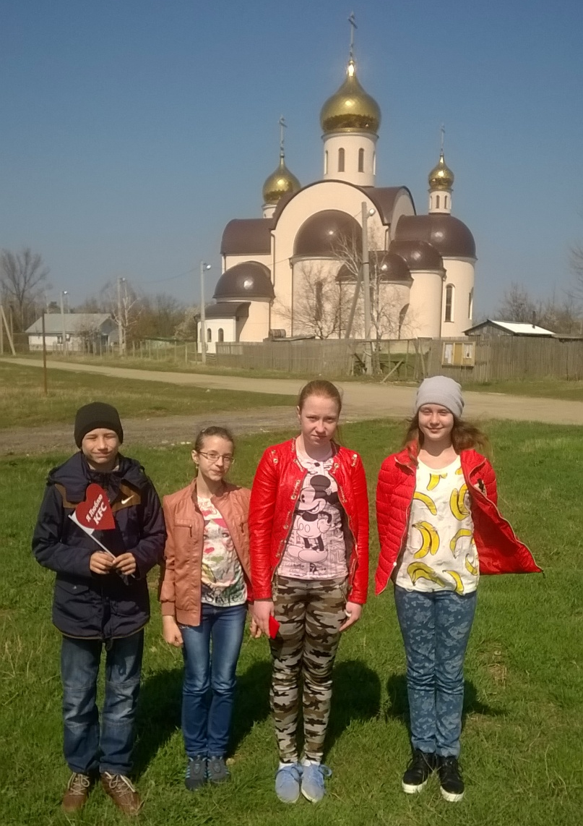
Участники районной литературной викторины. Март 2017г.

